BỘ CÔNG THƯƠNG
TRƯỜNG ĐẠI HỌC CÔNG THƯƠNG TP. HCM
KHOA CÔNG NGHỆ THÔNG TIN



BÁO CÁO ĐỀ TÀI IOT

HỆ THỐNG RÈM CỬA TỰ ĐỘNG

GIẢNG VIÊN HƯỚNG DẪN:
Võ Hoàng Hải

SINH VIÊN THỰC HIỆN:
Trương Thanh Tuấn – 2001224546

Link Github:
https://github.com/ThanhTuan148/IOT_HeThongRemCuaTuDong.git

TP. HỒ CHÍ MINH, THÁNG 10 NĂM 2025

LỜI CẢM ƠN
Một cuộc sống xa hoa, tiện nghi là hết thẩy những gì mà chúng ta đang được sống, được trải nghiệm và tận hưởng thành quả của bước tiến vượt bậc của công nghệ. Nó không đơn thuần là cung cấp cho chúng ta những thao tác diễn ra xung quanh đời sống, được tối ưu một cách triệt để, tiết kiệm và hợp lý hơn. Mà còn là cột mốc đánh dấu sự trưởng thành của nhân loại trong công cuộc khám phá ra chương kỷ nguyên kế tiếp theo của khoa học kỹ thuật.
Nhờ đó, sự truyền đạt và hướng dẫn tận tình của thầy, chính nhiệt huyết ấy, từng bước một không chỉ về chuyên môn mà còn là cảm hứng, được truyền đạt bằng cả tâm huyết của thầy đã giúp chúng em có cơ hội tiếp cận và không chỉ dừng lại ở mức “biết” nữa. Vì thế cho nên, nắm bắt lấy nó và cho ra đời một sản phẩm hoàn chỉnh với sự sáng tạo, cố gắng áp dụng kiến thức vào thực tiễn là sứ mệnh cao cả của mỗi thành viên trong nhóm chúng em.

Mục Lục
CHƯƠNG 1. TỔNG QUAN 5
1.1. Đặt vấn đề 5
1.2. Mục tiêu nghiên cứu 5
1.3. Đối tượng và phạm vi nghiên cứu 6
1.4. Ý nghĩa khoa học và thực tiễn 6
CHƯƠNG 2. CƠ SỞ LÝ THUYẾT 7
2.1. Khái niệm về IoT 7
2.2. Vi điều khiển ESP32 7
2.3. Nền tảng IoT Blynk 7
2.4. Môi trường mô phỏng Wokwi 8
CHƯƠNG 3. THIẾT KẾ VÀ TRIỂN KHAI HỆ THỐNG 9
3.1. Thiết kế Phần cứng và Sơ đồ kết nối 9
3.2. Thiết kế Giao diện trên Nền tảng Blynk 10
3.3. Thiết kế và Lập trình Firmware 12
CHƯƠNG 4. MÔ PHỎNG VÀ KẾT QUẢ 15
4.1. Kết quả Triển khai và Kiểm thử 15
4.2. Đánh giá Ưu điểm và Nhược điểm 16
CHƯƠNG 5. KẾT LUẬN VÀ HƯỚNG PHÁT TRIỂN 17
5.1. Kết luận 17
5.2. Hướng phát triển trong tương lai 17
TÀI LIỆU THAM KHẢO 18

DANH MỤC HÌNH ẢNH
Hình 3.1. Sơ đồ kết nối chi tiết của hệ thống trên Wokwi 8
Hình 3.2. Giao diện Web Dashboard của hệ thống trên Blynk 10
Hình 3.3.1. Đoạn code xử lý logic cho các nút nhấn vật lý…………………..13
Hình 3.3.2. Đoạn code xử lý logic cho các nút nhấn vật lý…………………..13
Hình 4.1. Hệ thống đang hoạt động đồng bộ giữa Wokwi và Blynk…..……14

DANH MỤC BẢNG
Bảng 3.1: Bảng chi tiết kết nối phần cứng……………………………………9
Bảng 3.2: Chi tiết các Luồng dữ liệu (Datastreams) trên Blynk……………11

CHƯƠNG 1. TỔNG QUAN

1.1. Đặt vấn đề
Sự phát triển của công nghệ Internet of Things (IoT) đã và đang thay đổi sâu sắc cách chúng ta tương tác với môi trường sống và làm việc. Khái niệm "Nhà thông minh" (Smart Home), nơi các thiết bị có thể giao tiếp và tự động hóa hoạt động, không còn là viễn tưởng. Tuy nhiên, phần lớn các giải pháp thương mại hiện nay thường là các hệ sinh thái đóng, chi phí cao và thiếu tính linh hoạt. Đồng thời, các dự án DIY (Do-It-Yourself) thường chỉ dừng lại ở việc điều khiển một thiết bị đơn lẻ.
Bài toán thực tế đặt ra là làm thế nào để quản lý một nhóm các thiết bị tương tự một cách đồng bộ và thông minh. Ví dụ, trong một văn phòng hiện đại hoặc một căn hộ có nhiều cửa sổ, việc điều chỉnh từng rèm cửa theo sự thay đổi của ánh sáng ban ngày là một công việc thủ công, tốn thời gian và không hiệu quả. Một hệ thống có thể tự động hóa toàn bộ quá trình này, đồng thời vẫn cho phép người dùng can thiệp khi cần thiết, sẽ mang lại giá trị tiện ích và kinh tế to lớn.
Đề tài "Hệ thống IoT Điều khiển Rèm cửa Thông minh Đa kênh" được lựa chọn để giải quyết chính xác bài toán này. Đề tài không chỉ tập trung vào việc tạo ra một thiết bị IoT đơn lẻ mà còn đi sâu vào việc xây dựng một hệ thống có khả năng mở rộng, quản lý đa kênh, và tích hợp liền mạch giữa điều khiển vật lý và điều khiển từ xa, thể hiện rõ nét bản chất của một hệ thống IoT hoàn chỉnh.

1.2. Mục tiêu nghiên cứu
- Mục tiêu tổng quát: Nghiên cứu và ứng dụng các công nghệ IoT để xây dựng một hệ thống điều khiển rèm cửa thông minh (prototype) có khả năng hoạt động ở nhiều chế độ và được quản lý qua nền tảng đám mây.
- Mục tiêu cụ thể:
  - Nghiên cứu kiến trúc của một hệ thống IoT điển hình và áp dụng để thiết kế mô hình cho đề tài.
  - Lựa chọn và làm chủ các công nghệ phần cứng (ESP32, servo, cảm biến) và phần mềm (Wokwi, Arduino IDE, Blynk) phù hợp.
  - Thiết kế và triển khai thành công mạch điện tử có khả năng điều khiển 6 cơ cấu chấp hành (servo) độc lập và đồng bộ.
  - Lập trình firmware cho ESP32, triển khai logic điều khiển kép (Thủ công và Tự động) và đảm bảo đồng bộ hóa trạng thái hai chiều với nền tảng đám mây.
  - Xây dựng một giao diện người dùng (Dashboard) trực quan trên nền tảng Blynk để giám sát và điều khiển hệ thống từ xa.
  - Kiểm chứng hoạt động của toàn bộ hệ thống trên môi trường mô phỏng.

1.3. Đối tượng và phạm vi nghiên cứu
- Đối tượng nghiên cứu: Vi điều khiển ESP32, nền tảng IoT Blynk, giao thức giao tiếp giữa thiết bị và cloud, các loại cảm biến và cơ cấu chấp hành.
- Phạm vi nghiên cứu: Đề tài tập trung vào việc xây dựng và kiểm thử hệ thống trên môi trường mô phỏng Wokwi. Phần cơ cấu cơ khí để kéo rèm thật và các vấn đề về nguồn điện cho phần cứng vật lý nằm ngoài phạm vi của đồ án này nhưng sẽ được đề cập trong hướng phát triển.

1.4. Ý nghĩa khoa học và thực tiễn
- Giúp sinh viên hiểu rõ cấu trúc, hoạt động và quy trình thiết kế hệ thống IoT.
- Là bước nền tảng để phát triển các ứng dụng Smart Home và Smart Security.
- Mang lại giải pháp giá rẻ, dễ lắp đặt và có thể nhân rộng cho nhiều mô hình thực tế.

CHƯƠNG 2. CƠ SỞ LÝ THUYẾT

2.1. Khái niệm về IoT
Internet of Things (IoT) là mạng lưới các thiết bị vật lý được kết nối Internet, có thể thu thập và trao đổi dữ liệu. Các thiết bị này thường có các đặc điểm:
- Có cảm biến để thu nhận dữ liệu môi trường.
- Có vi điều khiển để xử lý và truyền thông tin.
- Có mạng kết nối (WiFi, Bluetooth, Zigbee, v.v.) để gửi dữ liệu lên hệ thống quản lý.
IoT hiện được ứng dụng rộng rãi trong các lĩnh vực:
- Nhà thông minh (Smart Home): điều khiển đèn, khóa cửa, rèm cửa, cảm biến an ninh.
- Nông nghiệp thông minh (Smart Agriculture): giám sát độ ẩm, tưới tiêu tự động.
- Y tế từ xa (Telehealth): theo dõi bệnh nhân qua cảm biến sức khỏe.
- Công nghiệp (Industry 4.0): giám sát dây chuyền, phát hiện sự cố.

2.2. Vi điều khiển ESP32
ESP32 là một series vi điều khiển System-on-Chip (SoC) chi phí thấp, tiêu thụ ít điện năng được phát triển bởi Espressif Systems.
- Tính năng nổi bật:
  - CPU lõi kép: Vi xử lý Tensilica Xtensa LX6 32-bit, cho phép xử lý đa nhiệm hiệu quả.
  - Kết nối không dây: Tích hợp sẵn Wi-Fi (802.11 b/g/n) và Bluetooth (v4.2 BR/EDR và BLE).
  - Nhiều chân GPIO: Cung cấp số lượng lớn các chân vào/ra đa dụng, hỗ trợ nhiều giao thức như ADC, DAC, I2C, SPI, UART, PWM.
- Lý do lựa chọn: ESP32 được chọn vì khả năng kết nối Wi-Fi tích hợp sẵn là yêu cầu bắt buộc của đề tài, cùng với hiệu năng xử lý mạnh mẽ và số lượng chân GPIO dồi dào, đủ để quản lý 6 động cơ servo và nhiều cảm biến, nút nhấn cùng lúc.

2.3. Nền tảng IoT Blynk
Blynk là một nền tảng IoT cho phép người dùng nhanh chóng xây dựng các giao diện điều khiển cho các dự án phần cứng.
- Kiến trúc: Hoạt động theo mô hình Client-Server:
  - Blynk Server: Đóng vai trò trung gian xử lý toàn bộ giao tiếp. Đề tài sử dụng Blynk Cloud (máy chủ công cộng của Blynk).
  - Blynk Library (Hardware Client): Thư viện được nạp vào ESP32 để xử lý kết nối và giao tiếp với server.
  - Blynk App (User Client): Giao diện Web Dashboard hoặc ứng dụng di động để người dùng tương tác.
- Các khái niệm chính:
  - Template: Khuôn mẫu định nghĩa phần cứng và các luồng dữ liệu.
  - Datastream: Kênh giao tiếp ảo (Virtual Pin) để trao đổi dữ liệu giữa phần cứng và ứng dụng.
  - Widget: Các thành phần giao diện (nút nhấn, công tắc, biểu đồ) được liên kết với Datastreams.
- Lý do lựa chọn: Blynk được chọn vì tính thân thiện với người mới bắt đầu, khả năng tạo giao diện chuyên nghiệp bằng cách kéo-thả mà không cần kiến thức lập trình front-end, và cung cấp gói miễn phí đủ mạnh cho các dự án quy mô nhỏ và vừa.

2.4. Môi trường mô phỏng Wokwi
Wokwi là một trình giả lập trực tuyến cho các hệ thống nhúng, đặc biệt mạnh mẽ cho Arduino và ESP32.
- Tính năng nổi bật:
  - Mô phỏng chính xác: Giả lập hoạt động của vi điều khiển và các linh kiện điện tử.
  - Mô phỏng Wi-Fi: Tính năng đột phá cho phép ESP32 ảo kết nối vào mạng Wi-Fi thực của người dùng, cho phép nó truy cập Internet và giao tiếp với các dịch vụ đám mây như Blynk.
- Lý do lựa chọn: Wokwi là công cụ lý tưởng cho đề tài này vì nó cho phép kiểm thử toàn bộ hệ thống IoT từ đầu đến cuối – từ phần cứng ảo đến nền tảng đám mây – mà không cần bất kỳ chi phí phần cứng vật lý nào.

CHƯƠNG 3. THIẾT KẾ VÀ TRIỂN KHAI HỆ THỐNG

3.1. Thiết kế Phần cứng và Sơ đồ kết nối
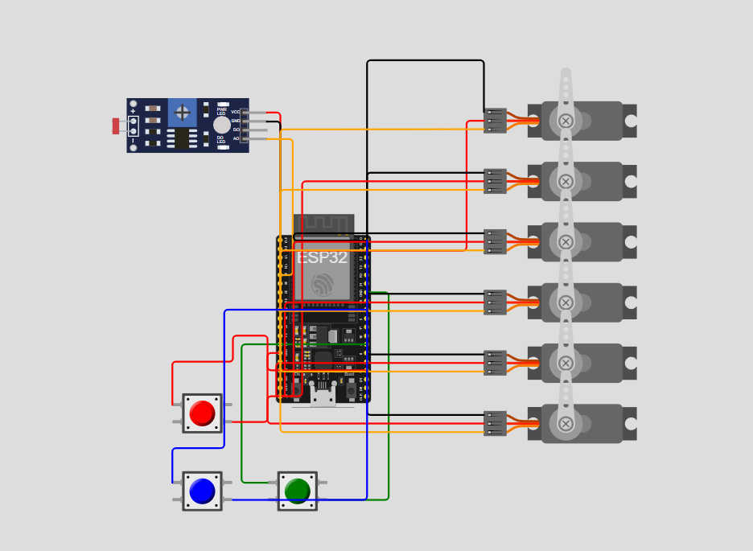
Hình 3.1. Sơ đồ kết nối chi tiết của hệ thống trên Wokwi
Hệ thống được thiết kế và kết nối dựa trên các chân GPIO của vi điều khiển ESP32, chi tiết như trong bảng dưới đây.
Từ Linh kiện | Chân trên Linh kiện | Đến chân trên ESP32 | Ghi chú
Động cơ Servo (1–6) | GND (Nâu) | GND | Nối chung đất
 | V+ (Đỏ) | 5V | Cấp nguồn 5V để đảm bảo đủ công suất
 | PWM (Cam) | D13, D12, D14, D27, D26, D25 | Các chân có khả năng xuất tín hiệu PWM
Module LDR | VCC | 3V3 | Cấp nguồn 3.3V, an toàn cho các chân logic
 | GND | GND | Nối chung đất
 | A0 (Tín hiệu Analog) | D34 | Chân ADC (Analog-to-Digital Converter) chỉ đọc
 | D0 | Không nối | Không sử dụng tín hiệu Digital của module
Nút Chuyển Chế độ | Chân 1 | D15 | Chân GPIO đầu vào
 | Chân 2 | GND | Sử dụng với điện trở kéo lên nội bộ
Nút Chọn Đối tượng | Chân 1 | D18 | Chân GPIO đầu vào
Bảng 3.1: Bảng chi tiết kết nối phần cứng
Lý giải thiết kế:
- Các động cơ servo được cấp nguồn từ chân 5V (hoặc VIN) để đảm bảo đủ dòng hoạt động, trong khi các module logic như cảm biến LDR được cấp nguồn 3V3 để tương thích với mức điện áp của các chân GPIO.
- Các nút nhấn được kết nối theo cấu hình sử dụng điện trở kéo lên nội bộ (INPUT_PULLUP) của ESP32. Điều này giúp đơn giản hóa mạch điện, giảm số lượng linh kiện bên ngoài và tiết kiệm không gian.

3.2. Thiết kế Giao diện trên Nền tảng Blynk
Giao diện người dùng (UI) là cầu nối quan trọng giữa người dùng và hệ thống. Nền tảng Blynk được lựa chọn để xây dựng một Web Dashboard trực quan, cho phép điều khiển và giám sát từ xa.
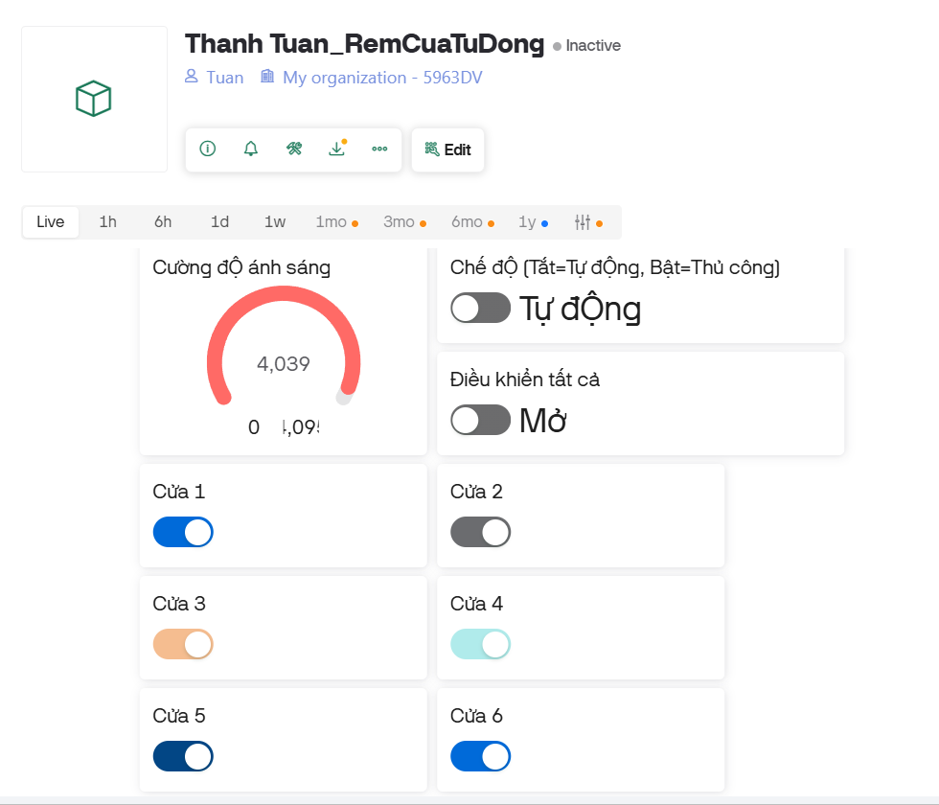
Hình 3.2. Giao diện Web Dashboard của hệ thống trên Blynk
Để giao tiếp giữa phần cứng và giao diện, 9 luồng dữ liệu Virtual Pin (V-Pin) đã được định nghĩa. Mỗi V-Pin đóng vai trò như một kênh giao tiếp riêng cho một chức năng cụ thể.
Virtual Pin | Tên Widget | Kiểu Dữ liệu | Khoảng giá trị | Chức năng
V0 | Cường độ ánh sáng | Integer | 0 – 4095 | [Uplink] Nhận giá trị từ cảm biến LDR để hiển thị trên widget Gauge.
V1 | Chế độ | Integer | 0 – 1 | [Hai chiều] Bật/Tắt chế độ Thủ công. Gửi lệnh xuống ESP32 và nhận cập nhật từ nút nhấn vật lý.
V2 | Điều khiển tất cả | Integer | 0 – 1 | [Downlink] Gửi lệnh Mở/Đóng đồng bộ tất cả 6 rèm khi ở chế độ Thủ công.
V10 | Cửa 1 | Integer | 0 – 1 | [Hai chiều] Điều khiển và hiển thị trạng thái rèm 1.
V11 | Cửa 2 | Integer | 0 – 1 | [Hai chiều] Điều khiển và hiển thị trạng thái rèm 2.
V12 | Cửa 3 | Integer | 0 – 1 | [Hai chiều] Điều khiển và hiển thị trạng thái rèm 3.
V13 | Cửa 4 | Integer | 0 – 1 | [Hai chiều] Điều khiển và hiển thị trạng thái rèm 4.
V14 | Cửa 5 | Integer | 0 – 1 | [Hai chiều] Điều khiển và hiển thị trạng thái rèm 5.
V15 | Cửa 6 | Integer | 0 – 1 | [Hai chiều] Điều khiển và hiển thị trạng thái rèm 6.
Bảng 3.2: Chi tiết các Luồng dữ liệu (Datastreams) trên Blynk

3.3. Thiết kế và Lập trình Firmware
Firmware là "linh hồn" của hệ thống, quyết định cách thiết bị phản ứng với môi trường và lệnh từ người dùng. Firmware cho ESP32 được phát triển bằng ngôn ngữ C++ trên nền tảng Arduino.
Chương trình được cấu trúc dựa trên nguyên tắc lập trình không đồng bộ (non-blocking). Thay vì sử dụng các hàm delay() dài trong vòng lặp chính (sẽ làm hệ thống bị "treo" và không thể phản hồi), hệ thống sử dụng đối tượng BlynkTimer.
- BlynkTimer: Là một bộ lập lịch, cho phép đăng ký các hàm để chúng được thực thi lặp đi lặp lại sau một khoảng thời gian nhất định mà không làm gián đoạn luồng chính của chương trình.
- setup(): Hàm này chạy một lần duy nhất khi khởi động, có nhiệm vụ:
  - Khởi tạo giao tiếp Serial để gỡ lỗi.
  - Cấu hình các chân GPIO (servo, cảm biến, nút nhấn).
  - Khởi tạo kết nối Wi-Fi và đăng nhập vào Blynk Cloud.
  - Lên lịch cho các tác vụ định kỳ bằng timer.setInterval().
- loop(): Vòng lặp chính được giữ ở mức tối giản, chỉ chứa Blynk.run() và timer.run(). Blynk.run() chịu trách nhiệm duy trì kết nối, gửi/nhận dữ liệu với server Blynk. timer.run() kiểm tra và thực thi các tác vụ đã được lên lịch.
Hàm này được BlynkTimer gọi mỗi 250 mili giây để đảm bảo hệ thống phản hồi nhanh với thao tác của người dùng.
- Chống dội (Debouncing): Sau khi phát hiện một lần nhấn (tín hiệu chuyển từ HIGH sang LOW do dùng INPUT_PULLUP), chương trình đợi một khoảng delay ngắn (ví dụ 50ms) rồi đọc lại trạng thái của nút. Kỹ thuật này giúp loại bỏ các tín hiệu nhiễu do tiếp xúc cơ khí của nút nhấn, tránh việc một lần nhấn bị ghi nhận thành nhiều lần.
- Xử lý Nút Chuyển Chế độ (Đỏ - GPIO15): Khi được nhấn, hàm sẽ đảo ngược giá trị của biến currentMode. Ngay sau đó, nó gọi Blynk.virtualWrite(V1, ...) để gửi trạng thái mới lên Blynk, cập nhật lại công tắc "Thủ công" trên giao diện. Điều này đảm bảo sự đồng bộ hóa từ thiết bị lên cloud.
- Xử lý Nút Chọn Đối tượng (Xanh dương - GPIO18): Khi được nhấn, hàm tăng giá trị của biến selectedTarget lên 1. Phép toán modulo (% (NUM_SERVOS + 1)) được sử dụng để tạo ra một chu kỳ lựa chọn khép kín từ 0 (Cửa 1) đến 6 (Tất cả).
- Xử lý Nút Hành động (Xanh lá - GPIO4): Hàm kiểm tra điều kiện currentMode == MANUAL. Nếu đúng, nó sẽ đảo ngược trạng thái (!doorStates[...]) của đối tượng đang được chọn (selectedTarget) và ra lệnh cho servo tương ứng di chuyển.
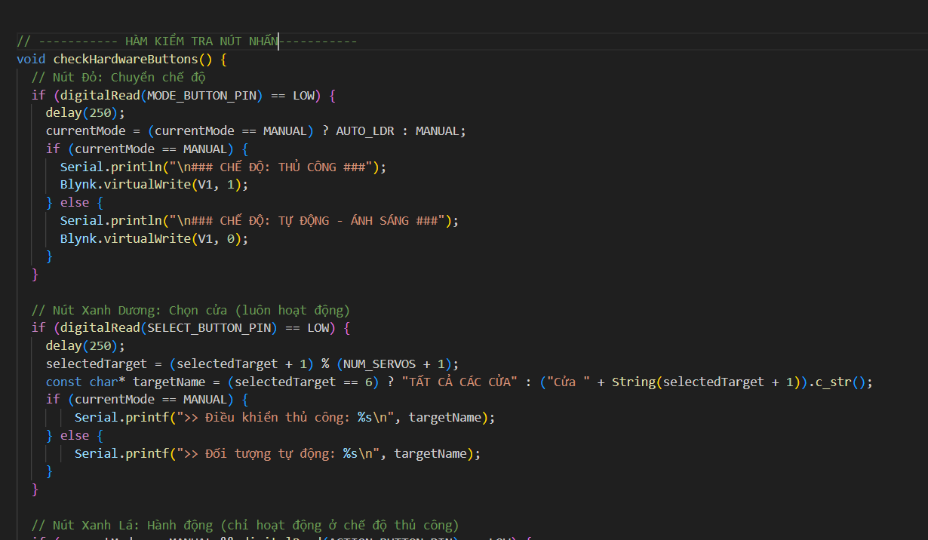
Hình 3.3.1. Đoạn code xử lý logic cho các nút nhấn vật lý
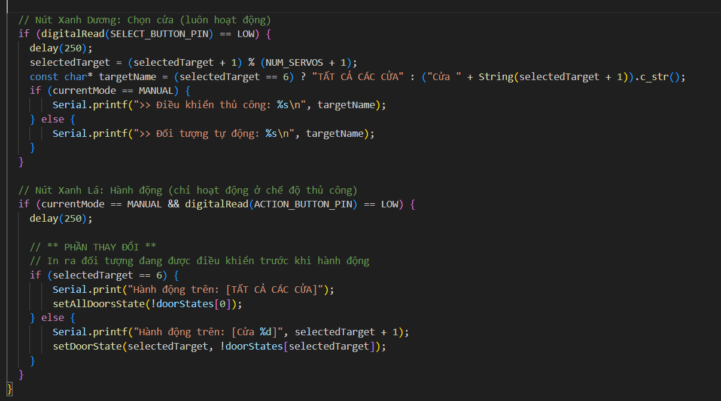
Hình 3.3.2. Đoạn code xử lý logic cho các nút nhấn vật lý
- Hàm mainController(): Được timer gọi mỗi 500ms, hàm này là trái tim của chế độ tự động. Nó đọc giá trị từ LDR, so sánh với ngưỡng, và ra lệnh Mở/Đóng cho đối tượng đã được chọn.
- Các hàm BLYNK_WRITE(Vx): Đây là các "bộ lắng nghe sự kiện" (event listeners). Khi người dùng thao tác trên một widget trên Blynk, server sẽ gửi một tin nhắn đến ESP32. Thư viện Blynk sẽ tự động gọi hàm BLYNK_WRITE tương ứng với Virtual Pin của widget đó. Bên trong các hàm này, firmware sẽ cập nhật lại các biến trạng thái và ra lệnh cho phần cứng, đảm bảo sự đồng bộ hóa từ cloud xuống thiết bị.

CHƯƠNG 4. MÔ PHỎNG VÀ KẾT QUẢ

4.1. Kết quả Triển khai và Kiểm thử
Hệ thống sau khi hoàn thành đã được kiểm thử trên môi trường mô phỏng Wokwi và cho kết quả hoạt động ổn định, đáp ứng đầy đủ các mục tiêu đề ra.
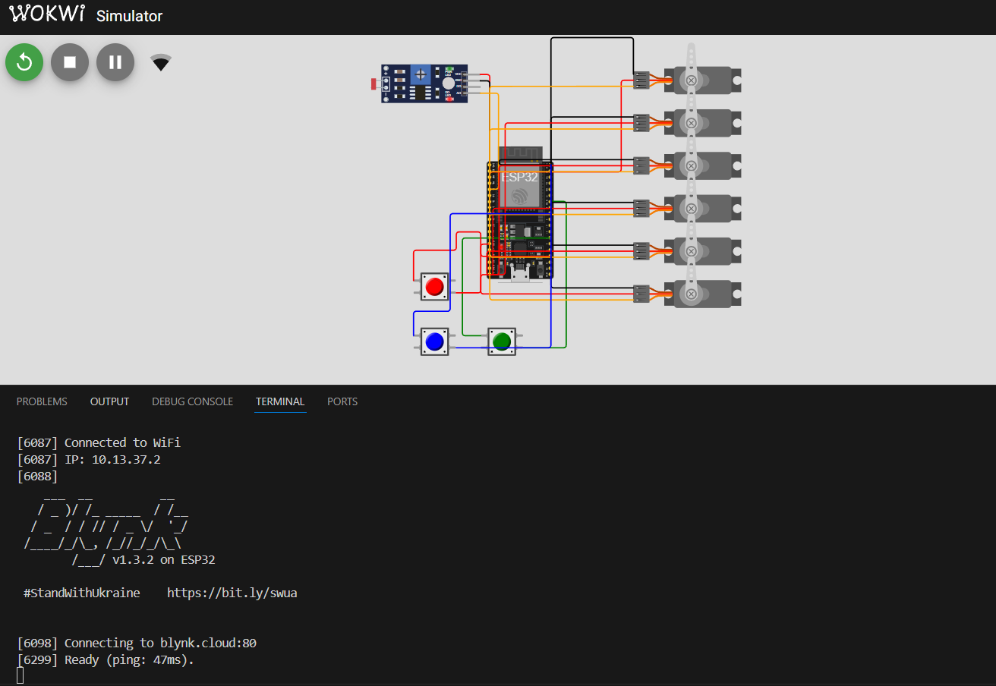
Hình 4.1. Hệ thống đang hoạt động đồng bộ giữa Wokwi và Blynk
- Kiểm thử Chế độ Tự động: Khi thay đổi thanh trượt Illumination của LDR trong Wokwi, servo của đối tượng được chọn đã tự động quay đến vị trí Mở/Đóng tương ứng. Giá trị trên widget Gauge của Blynk cũng cập nhật chính xác.
- Kiểm thử Chế độ Thủ công:
  - Từ Phần cứng: Nhấn các nút vật lý trên Wokwi cho kết quả chính xác, đồng thời các công tắc trên giao diện Blynk cũng tự động cập nhật theo.
  - Từ Giao diện: Bật/tắt các công tắc trên Blynk đã điều khiển thành công các servo tương ứng trong Wokwi.
- Độ trễ: Độ trễ giữa hành động và phản hồi (cả hai chiều) được ghi nhận ở mức chấp nhận được (thường dưới 1 giây), chứng tỏ tính hiệu quả của nền tảng Blynk Cloud.

4.2. Đánh giá Ưu điểm và Nhược điểm
- Ưu điểm:
  - Tính năng toàn diện: Hệ thống có đầy đủ các tính năng cốt lõi của một sản phẩm nhà thông minh: tự động, điều khiển đa kênh, điều khiển từ xa và giám sát.
  - Kiến trúc linh hoạt: Thiết kế module hóa cho phép dễ dàng mở rộng thêm số lượng rèm hoặc thêm các loại cảm biến mới.
  - Chi phí thấp: Việc lựa chọn các công nghệ mã nguồn mở và nền tảng có gói miễn phí giúp chi phí triển khai thực tế rất thấp.
  - Phát triển nhanh: Việc sử dụng Wokwi và Blynk đã rút ngắn đáng kể thời gian từ ý tưởng đến sản phẩm hoạt động.
- Nhược điểm và Thách thức:
  - Phụ thuộc vào Internet: Toàn bộ hệ thống sẽ ngừng hoạt động nếu mất kết nối Internet.
  - Vấn đề nguồn điện: Trong triển khai thực tế, việc cấp nguồn đủ dòng cho 6 động cơ servo hoạt động đồng thời là một thách thức kỹ thuật lớn, đòi hỏi một bộ nguồn ngoài chuyên dụng.
  - Bảo mật: Sử dụng Wi-Fi và nền tảng đám mây công cộng tiềm ẩn các rủi ro về bảo mật nếu không được cấu hình cẩn thận.

CHƯƠNG 5. KẾT LUẬN VÀ HƯỚNG PHÁT TRIỂN

5.1. Kết luận
Đề tài đã nghiên cứu, thiết kế và triển khai thành công một mô hình hệ thống IoT điều khiển rèm cửa thông minh đa kênh. Sản phẩm đã chứng minh được tính khả thi của ý tưởng và đáp ứng toàn bộ các mục tiêu kỹ thuật đề ra. Qua quá trình thực hiện, nhóm đã tích lũy được những kiến thức và kinh nghiệm quý báu về quy trình phát triển một sản phẩm IoT hoàn chỉnh, từ khâu phân tích, thiết kế, lựa chọn công nghệ, lập trình nhúng, tích hợp nền tảng đám mây, cho đến kiểm thử và đánh giá. Dự án là một minh chứng rõ ràng về sức mạnh và tiềm năng của việc kết hợp vi điều khiển ESP32 và nền tảng Blynk trong việc xây dựng các giải pháp nhà thông minh một cách nhanh chóng và hiệu quả.

5.2. Hướng phát triển trong tương lai
- Hiện thực hóa Sản phẩm Vật lý: Triển khai mạch trên phần cứng thật, thiết kế mạch nguồn ngoài (5V/5A) và bộ cơ cấu cơ khí (sử dụng in 3D, ròng rọc) để lắp đặt cho rèm cửa thực tế.
- Nâng cao Giao diện Người dùng: Phát triển một ứng dụng di động tùy chỉnh bằng Flutter hoặc React Native, cho phép người dùng tạo và quản lý các "kịch bản" (scenes) như "Xem phim" (đóng tất cả rèm), "Chào buổi sáng" (mở tất cả rèm).
- Tích hợp Trợ lý ảo: Sử dụng IFTTT (If This Then That) hoặc các API của Blynk để kết nối với Google Assistant và Amazon Alexa, cho phép điều khiển hệ thống bằng các lệnh thoại tự nhiên.
- Tăng cường Trí thông minh: Thay vì chỉ dựa vào một ngưỡng ánh sáng cố định, có thể phát triển thuật toán học máy đơn giản để hệ thống "học" thói quen của người dùng và tự động điều chỉnh ngưỡng sáng theo mùa hoặc theo thời gian trong ngày.

TÀI LIỆU THAM KHẢO
- Wokwi - Online ESP32 & Arduino Simulator, https://wokwi.com/
- Blynk IoT Platform Documentation. https://docs.blynk.io/
- Espressif Systems - ESP32 Series Datasheet. https://www.espressif.com/en/products/socs/esp32/resources
- Random Nerd Tutorials - ESP32 Projects and Guides. https://randomnerdtutorials.com/

